Moving Partice Semi-Implicit Method

(MPS Method)

**1 介绍**

半隐式移动粒子是基于拉格朗日法对不可压缩流体的Navier-Stokes方程进行近似的一种方法。对粒子的交互模型建立了多个微分算子，比如梯度、散度、拉普拉斯。将控制方程转化为运动粒子之间的相互作用，因此这种模拟不需要网格。

在浪花的数值研究中，对于自由表面的追踪是困难的，在已有的自由表面追踪技术中，marker-and-cell (MAC)方法是比较有效的。在MAC方法中，很多标记会跟随流体的速度来追踪自由表面的运动。当用来包含标记的单元格为空的时候可以将它定义为自由表面。为了使自由表面的跟踪更准确，MAC方法需要大量的标记，一般每个单元格需要超过10个标记。因此，Hirt 和Nichols 提出流体体积(VOF)的概念作为MAC方法的一般扩展，它通过引入f方程来描述计算网格单元中的部分流体体积。VOF概念的引用相比于原来的MAC方法在自由表面追踪的计算上带来了很好的性能提升。

MAC和VOF两种方法都是用固定欧拉网格来解Navier-Stokes方程的。因此，对流项出现，数值发生扩散。这对于自由表面处流体的分散和聚合的模拟是一个严峻的问题，比如冲击式浪花。MAC和VOF两种方法都是通过拉格朗日概念来客服这些困难的。

对于流体动力学，用拉格朗日法来描述Navier-Stokes方程叫做质点法。半隐式移动粒子方法是由Koshizuka, Tamako 和 Oka提出的，这种方法简单、直接且足够数值稳定。Koshizuka,、Nobe 和Oka在同一的斜坡浪花上应用了这种方法。

在本文中，根据拉格朗日方程将控制方程转变为移动粒子之间的相互作用，并通过以下实验展现数值结果：一个水柱的褶皱，在几种地面形态下分解波浪，即一个均匀的斜坡和一个可渗透的均匀的斜坡。

**2 MPS方法**

**2.1 控制方程**

控制方程是连续的，N-S方程如下所示

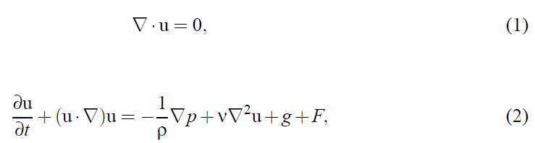

其中u=速度；p=压力；F=外力；g=重力加速度；v=运动粘度；=密度。

在MPS方法中流体是用一些拥有恒定质量的移动粒子表示的，对流是由这些粒子运动造成的，因此对于欧拉方法中发生的数值扩散问题是不会发生的。

**2.2 粒子相互作用模型**

为了将所有粒子的相互作用限制在一个有限的半径re中，一个核心方程w(r)被应用于所有的相互作用模型中。

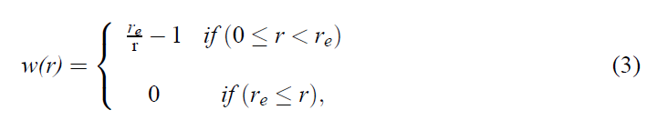

其中r代表粒子i和j之间的距离

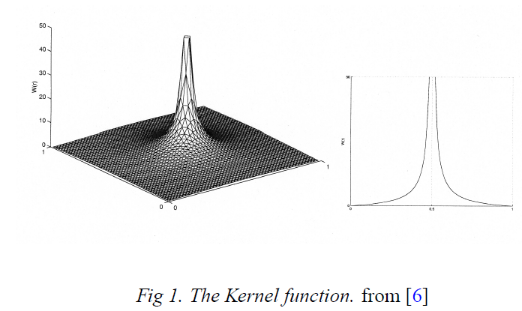

粒子i的数量密度n定义为

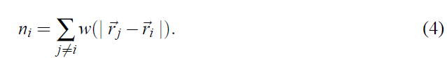

通过保持流体的数量密度恒定可以确保流体的不可压缩性，通过保持粒子总数和单个粒子的质量不变，连续性方程也能自动得到满足。

一个关于梯度的标量可以通过处在坐标ri和rj处的粒子i和j获得



其中

粒子i的梯度使用周围粒子的梯度值加权平均得到的

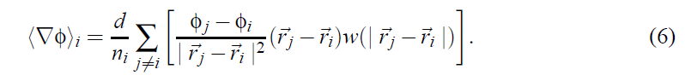

其中d是空间的维度数

在MPS方法中，的拉普拉斯算子是通过分散一部分，然后通过核函数将一个粒子i平均到它的相邻粒子上来描述的

其中是一个被选择的参数，它使得方差的增加等于解析解的方差的增加

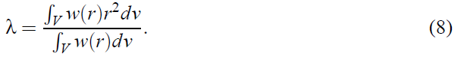

这里， 被用作梯度模型和粒子数量密度的计算上。用作拉普拉斯模型上。是粒子分布的初始距离。

**3 算法**

一个半隐式算法用在MPS中。通过对N-S方程中粘度力和外力的显示计算来获得每一个时间跨度中的临时速度,和临时坐标，然后粒子的移动根据

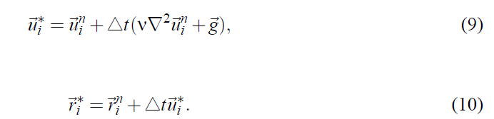

其中是时间跨度，i指的是第i次跨度的计算。在N-S方程中通过压力梯度项隐式计算连续方程



这里，流体密度被认为与粒子数密度成正比。

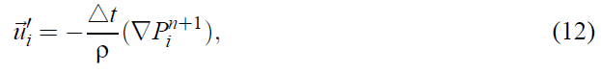

其中，结合方程（11）和（12），可以获得压力的泊松方程：

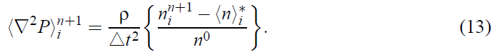

方程（13）的右端代表粒子数量密度于常量之间的偏差，通常速度的散度被用在网格方法中。方程左边是拉普拉斯模型的表示。最后我们得到了用线性对称矩阵表示的联立方程。这些方程用不完全Cholesky分解的共轭梯度法求解，压力梯度项通过梯度模型计算，其中标量用代替，计算后得到的压力用作粒子速度和坐标的修正。

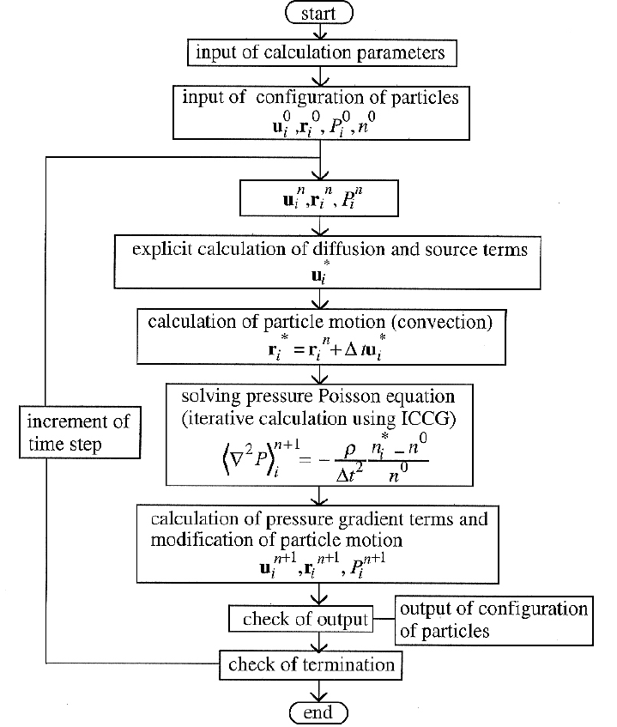

图2

**4 边界条件**

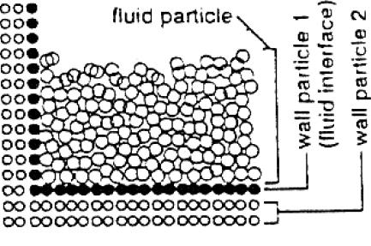

图3

作为墙面的边界是由速度为0的粒子组成。与粒子相接的墙粒子要参与压力校正以及数量密度的计算。除了参与计算的最里层的墙粒子，还需要在外面在添加两层。如果没有这两层假墙则会导致最里层的墙壁粒子被认定成自由表面。对于自由表面，边界条件是压力P=0。满足以下条件的粒子i被认为是自由表面



Koshizuka 和 Oka决定常量

**5 例子**

**5.1** **水柱倒塌**

水柱倒塌是一个典型的例子来测试拉格朗日算子对于流体不可压缩性的校正是否正确。用MPS方法进行计算，并与实验进行了比较。水的初始位置在左边，被一个可移除的板子支撑。接着水柱倒塌，冲击到右半边的粒子墙上，随后下落并冲击左半边的墙，如图4所示。数值模拟结果与物理实验结果吻合较好。

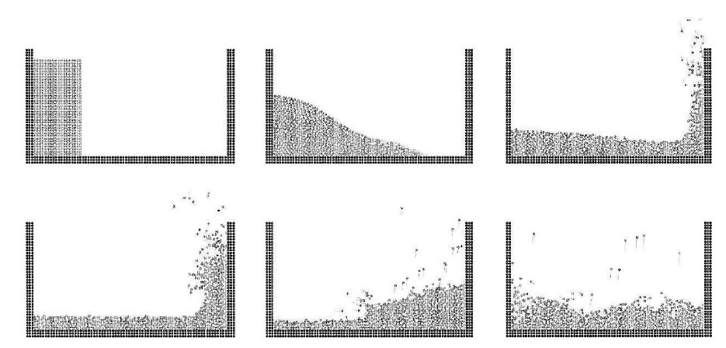

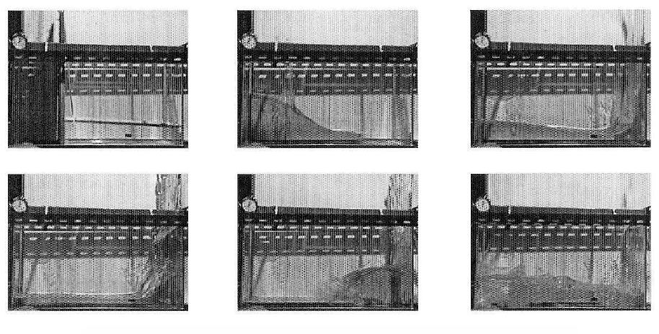

图4

**5.2 在均匀坡度上的卷波**

计算区域为直径1.0 cm的3200个颗粒。垂直壁面移动产生单个椭圆余弦波，波高9.0 cm，波周期1.5 s，波的运动以1比10的均匀斜率进行数值跟踪。

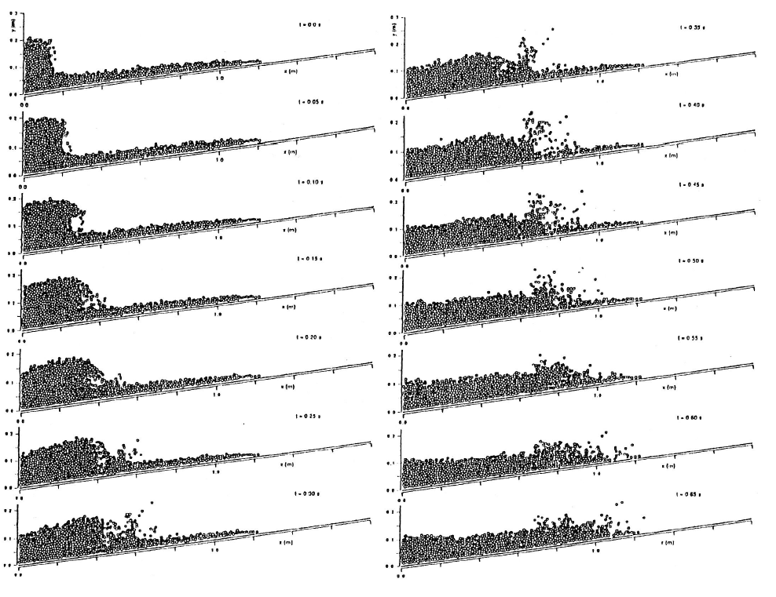

图5

图7和图8表示在斜坡上的冲击过程中粒子的瞬时坐标，图8用瞬时速度向量场来表示典型快照中流体粒子的详细行为。在时间t = 0.0s的时候，给出了在波峰处流体喷射产生的实例。

在时间t = 0.12s的时候，第一次的喷射发生下落接着在t = 0.25s的时候，第二次的喷射是由第一次的喷射造成的。在不同的时间间隔，颗粒从喷射流体中分离出来，二次喷射撞击水体表面。与第一次喷射流体相比，二次波的飞溅高度和尺度较小，说明了波的能量耗散。

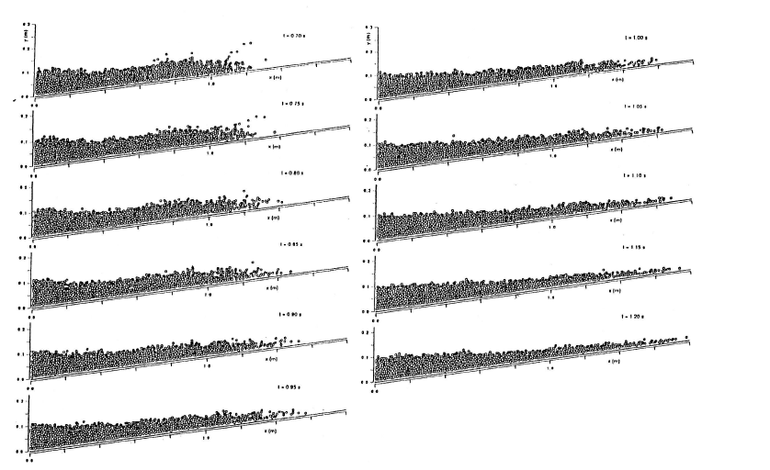

图6

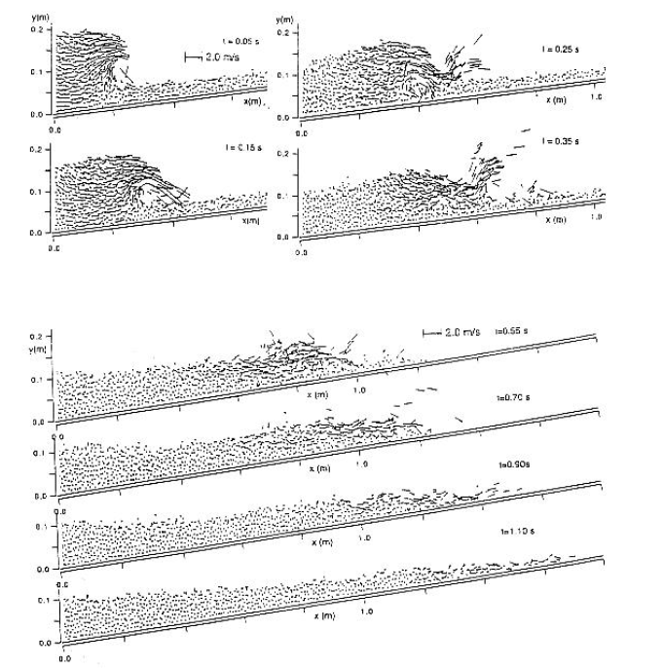

图7

**5.3 在渗透均匀斜坡上的卷波**

为了引入渗透率，在动量方程中考虑了附加的外力，即阻力。计算的域由

7500个直径为1.0厘米的粒子组成。近海边界在1:10的均匀可渗透斜坡上以11.8 cm波高、1.5 s波周期的余弦函数速度移动。

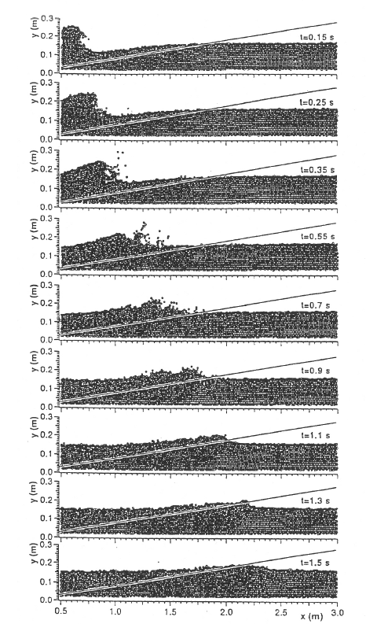

图8

图8和图9显示了在一定的时间序列上波浪在可渗透的斜面上的快照。t = 0.55s处的第二次冲击力在可渗透的斜面上有所下降。在t = 0.7 s-1.1 s的波前尺度也有所下降。透水层中夹带的水造成了水穿过孔后的能量损失。在透水斜坡平均水位升高时，前缘渗透到透水斜坡时，能量损失非常迅速。

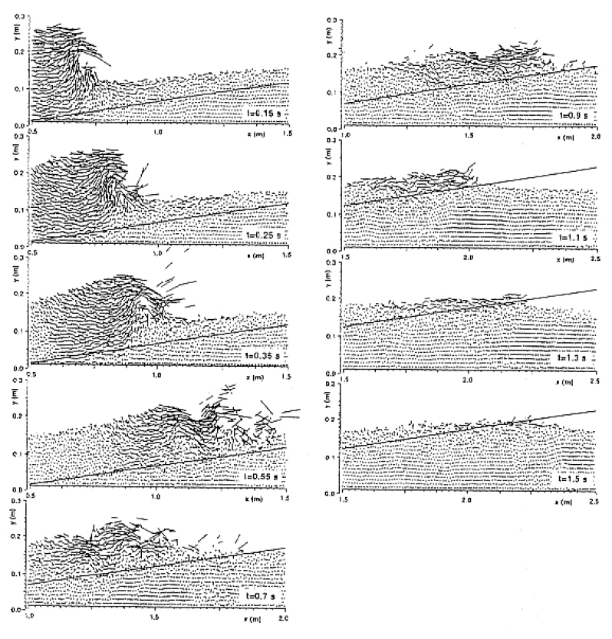

图9

**6 总结**

通过采用MPS方法求解纳维-斯托克斯方程，在水柱坍塌以及在均匀斜坡和均匀透水斜坡上的波浪进行了模拟。MPS方法很好的模拟了欧拉方法难以解决的水体冲击而发生的数值扩散的问题。

可以总结为如下：

1. 在产生波浪过程中的数值预测中MPS方法是一种有用的工具。
2. 该方法不受N-S方程平流项的影响，不受数值扩散的影响，这是欧拉方法的一个普遍缺点。
3. 拉格朗日模型要花更多的时间生成邻接粒子表，所以要比欧拉模型占用更长时间的CPU资源